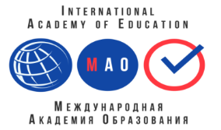
Заявка участника Всероссийского конкурса педагогического мастерства

«ЛУЧШИЙ КОНСПЕКТ»

ВНИМАНИЕ! Все данные из заявки копируются в ваш диплом,

заполняйте заявку правильно
Фамилия, имя, отчество участника
Наименование Вашей организации,
город (населенный пункт)
Название конкурсной работы | конспект урока «название»  конспект занятия «название»
Электронный адрес для отправки диплома
Телефон мобильный

Заявка участника направляется в электронном виде вместе с материалами и копией квитанции об оплате организационного взноса по электронной почте ak.obr@yandex.ru

Официальный сайт конкурса https://akadobr.ru/
Страница в контакте: https://vk.com/id835027362
Сообщество в контакте: https://vk.com/int_academy_edu

